校园安全事件处置
校长主管学校处置突发事件领导小组，负责处置全校突发事件。学校 “突发事件处理预案”坚持5个原则，即：师生人身安全第一，谁主管谁负责、谁在场谁负责，防范在前，快速处置，稳定疏导，信息及时通报。
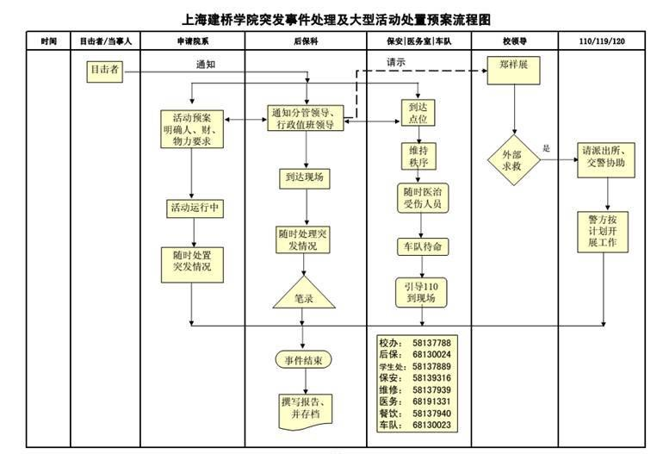

校园安保到位
学校制定了关于重特大事故责任追究规定，要求在发生重特大安全事故时，立即启动突发事件处置预案，及时向上级部门通报事故和处理结果，做到不迟报、不漏报、不瞒报，并严格事故责任追究。2015年，学校没有发生较大以上安全事故和刑事案件。

